Муниципальное казенное дошкольное образовательное учреждение Кыштовский детский сад «Солнышко»

Проект «Волшебница -вода»

**По доминирующей деятельности:** познавательно-исследовательский.

**По количеству участников**: групповой

**Характер контактов:** дети одной группы

**По характеру содержания:** ребенок и природа.

**Участники проекта:** дети 2-й младшей группы, воспитатели, родители.

**По продолжительности:** краткосрочный (2 недели)

**Возраст детей:** 3-4 года.

**Воспитатель: Мансурова Д.К.**

**2017**

**1 этап**

**Актуальность:**

Всем известно, что маленькие дети любознательны. Среди вопросов, которыми они одолевают взрослых, немало таких, как: «Почему осенью идёт дождь, а зимой – снег?», «Почему вода жидкая?», «Почему лед твердый?» и т.д. Те взрослые, которые отмахиваются от «докучных» вопросов ребёнка, совершают непоправимое: они задерживают его умственный рост, тормозят духовное развитие. Наш долг не только отвечать детям на их бесконечные вопросы, но и активно побуждать их пытливость. Чтобы число таких вопросов росло. Реализация проекта позволяет более обширно и глубоко усвоить программный материал, развить познавательно – исследовательские возможности детей, расширяет представления о воде и ее свойствах. А так же, способствует возникновению познавательной активности у детей, вырабатывает умение анализировать и делать простейшие обобщения и выводы

**Организация «точки удивления» возбуждающей интерес детей и создающей мотивацию для познавательной активности.**

При умывании дети заметили, что перестала бежать вода из крана. Как вы думаете, почему перестала бежать вода? А для чего нам нужна вода? Сможем ли мы прожить без воды? Кому еще нужна вода?

Чтобы найти ответ на вопрос, давайте с вами обсудим:

**Модель 3 вопросов**

|  |  |  |
| --- | --- | --- |
| Что мы знаем о воде? | Что мы хотим узнать о воде? | Как мы об этом узнаем? |
| Вода чистая (Анжелика)  Вода грязная (Нураида)  Вода льется (Арсений) | Для чего нужна вода?  Какая бывает вода? | Спросить у воспитателя.  Спросить у родителей.  Прочитать в книге. |

**2 этап Планирование**

**Цель проекта:**

1. Развивать у детей представления о природном объекте – воде.

2. Закладывать основы экологической культуры личности, воспитывать бережное отношение к воде.

3. Поощрять проявление инициативы и любознательности с целью получения новых знаний.

**Задачи проекта:**

Дать детям представления о свойствах воды, познакомить с её различными состояниями.

Показать необходимость воды для человека, растений.

Закреплять умение манипулировать различными предметами в воде.

Формировать у малышей навыки экспериментирования, поощрять проявление любознательности.

Способствовать формированию связной речи.

Совершенствовать культурно-гигиенические навыки.

Воспитывать аккуратность, трудолюбие.

**Ожидаемые результаты:**

* сформировано представление детей о природном объекте воде;
* сформирован познавательный интерес к экспериментам.
* обогащен словарный запас;
* бережно относятся к воде.
* сформировались элементарные представления о свойствах воды, культурно-гигиенических навыках;
* знают, что вода нужна для поддержания чистоты;
* дети стали более наблюдательными.

**3 этап Реализация запланированных мероприятий**

|  |  |  |
| --- | --- | --- |
| **сроки** | **Совместная деятельность** | **Самостоятельная деятельность** |
| **1 неделя**  **понедельник** | Чтение потешки «Водичка, водичка» | Рассматривание иллюстраций с изображением купания в водоемах, бассейне,   ванне, под душем.  Подвижная игра «Солнышко и дождик» |
| **вторник** | Наблюдения на прогулках за снегом «Снег, он какой?»  Опыт: «Снег – это вода». | Рисование «Снег на деревьях» |
| **среда** | Беседа "Вода и её свойства" | Игра «Капитаны» (пускание корабликов из капроновых крышек) |
| **четверг** | Опыт: «Разноцветная водичка» | Игра «Ручеёк» |
| **пятница** | Чтение стихотворения А.Барто  «Девочка чумазая» | Д/и «Купание куклы Кати». Просмотр мультфильма «Мойдодыр» |
| **2 неделя**  **понеделник** | Опыт «Вода растворитель»  Пальчиковая игра «Дождик» | Д/и «Чья тень» |

|  |  |  |
| --- | --- | --- |
| **вторник** | Беседа:  «Для чего нужна вода? | Рассматривание иллюстраций «Зачем нужна вода»  д/и «Найди детеныша» |
| **среда** | Опыт: «Тонет, не тонет» | Поручение «Напоим цветочки» |
| **четверг** | Беседа «Зачем растениям вода» | д/и «Кто живет в воде» |
| **пятница** | Чтение сказки | Рисование «Дождевые тучки» |

**4этап: Работа с родителями:**

Консультация ***«***Воспитание культурно-гигиенических навыков у детей***»****.*

•      Индивидуальные беседы об организации процессов умывания детей в детском саду и дома.

**5 этап Итоговое мероприятие**

Развлечение «Медвежонок и его подружки капельки». (см. приложение)

**Продукт проекта:**

Папка - раскладушка «Волшебница - вода».

стенгазета «Мы экспериментируем».

**Приложение**

**Развлечение во второй младшей группе**

*«****Медвежонок и его подружки капельки****»*

Цель:

**Развивать** познавательную активность детей в процессе экспериментирования; Познакомить детей со свойствами **воды***(вкус, цвет, запах, текучесть)*, рассказать о значении **воды для всего живого**.

Материалы: игрушка- **медведь**, ведерко с водой, стаканчики с водой, леечки, яблоко, бумага, пластилин, ложка, пластиковый шарик.

Ход занятия

Воспитатель вносит в **группу плюшевого медведя**

Воспитатель: Дети, сегодня к нам в гости пришел необычный гость. кто это?

Дети: Мишка!

Мишка: Здравствуйте дети! Не ждали? Я пришел к Вам из далекого - далекого Севера! мне стало очень грустно и я решил найти друзей! Поможете мне?

Дети: Дааа!

Воспитатель: Дети, скажите, пожалуйста, какого цвета Мишутка?

Дети: Белого!

Воспитатель: А что любит кушать наш **медведь**?

Дети: рыбку, тюленей!

Воспитатель: Дети, посмотрите, Мишка пришел не с пустыми руками! Он что – то принес нам.

Мишка: Мне уже удалось найти друзей и сегодня они пришли со мной! хотите посмотреть? друзья мои живут в ведерке, им там очень уютно и хорошо.

Дети: Да! хотим!

Мишка: Убирает платок с ведерка и показывает содержимое ведерка детям.

Знакомьтесь! Мои друзья - **капельки**! их тут очень много! посмотрите, как они веселятся (покачивает ведерко, и шумят! **Капельки** очень дружелюбные и хотят с Вами тоже подружиться. Давайте поиграем с **капельками**!

Воспитатель: Дети, хотите поиграть с **капельками и подружиться с ними**?

Дети: Даа!

Воспитатель: давайте возьмем стаканчики, каждому по два, в один нальем **воды**, а **второй оставим пустым**. И будем переливать водичку! послушайте, как она журчит!

Мишка: Я тоже люблю играть с водичкой! я очень люблю плавать в море, играть с льдинками и снежинками!

Воспитатель: Дети, а что такое снег?

Дети: Снег - это замерзшая вода!

Воспитатель: Значит, вода бывает не только жидкой, но и твердой, как снег или лед!

Дети: Да!

Воспитатель: дети, скажите, а какие животные еще любят купаться в воде?

Дети: Рыбки, дельфины, черепахи!

Игра *«Рыбки»*

Воспитатель читает стихотворение, а дети выполняют движения, о которых в нём говорится.

Рыбки плавают, ныряют – (*«плавать»* как рыбки)

Корм подводный собирают. (*«собирать»* воображаемый корм -

Раз, два, три – присесть и брать его с пола

Со-бе-ри! (обеими руками)

Рыбки плавают, ныряют – (*«плавать»*)И друг друга догоняют.

Раз, два, три – (бегать друг за другом

Догони, догони, догони. по комнате)

Рыбки плавают по дну – (*«плавать»*)

Не поймаешь ни одну.

Раз, два, три – (при слове *«замри»* дети останавливаются

Замри! в тех позах, в которых их застала команда)

Мишка: Дети, а кто мне расскажет, какие наши **капельки**?

Воспитатель: А давайте с вами еще немножко поиграем с **капельками**. Наливаем водичку в леечки и поливаем комнатные растения.

Ну-ка, лейка, лей, лей! Для ребяток не жалей.

В **капельки пусть превратятся**, от души повеселятся.

Мишка: Посмотрели на **капельки**? Какие они?

Дети: Бесцветные, маленькие, блестящие, круглые!

Воспитатель: Молодцы! Мишка, а расскажи теперь ты о своих **капельках – подружках**!

Мишка: Вода не имеет запаха, вкуса, цвета, бывает в разных состояниях- жидком (вода, твердом (лед, снег, газообразном- *(пар, туман)*. Вода нужна всем животным и растениям на Земле. Водичку нужно любить и очень бережно обращаться! Беречь! не проливать, не расплескивать!

Человек! Запомни навсегда:

Символ жизни на Земле – ВОДА!

Экономь её и береги.

Мы ведь на планете не одни!

Физминутка: *«Ручеек»*

Воспитатель: А теперь мы еще поиграем с водой!

Игра *«Тонет – не тонет»*

Попробуйте утопить в воде яблоко, гладкий и скомканный лист бумаги, кусок пластилина в различных формах (шар, лодочка, и т. д. ,ложку железную, пластиковый шарик.

Мишка: Дети! Мне так понравилось у Вас в гостях! И **капельки** мои тоже очень рады знакомству с Вами! Я очень надеюсь, что Вы будете бережно относиться к воде, беречь ее! А сейчас нам пора уходить! Мы спешим к другим ребятам! до свидания!

Дети: До свидания, Мишка! Приходи к нам еще!

Воспитатель:

Мишка, спасибо, что пришел к нам со своими **подружками- капельками**! Теперь мы будем больше знать о воде и обещаем беречь водичку!

**Рисование «Снег на деревьях»**

**Опыты с водой:** 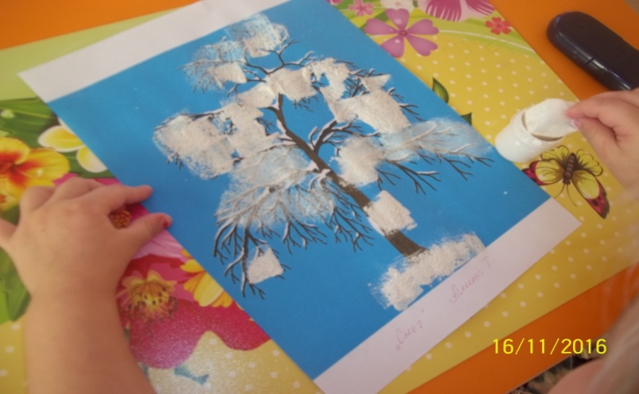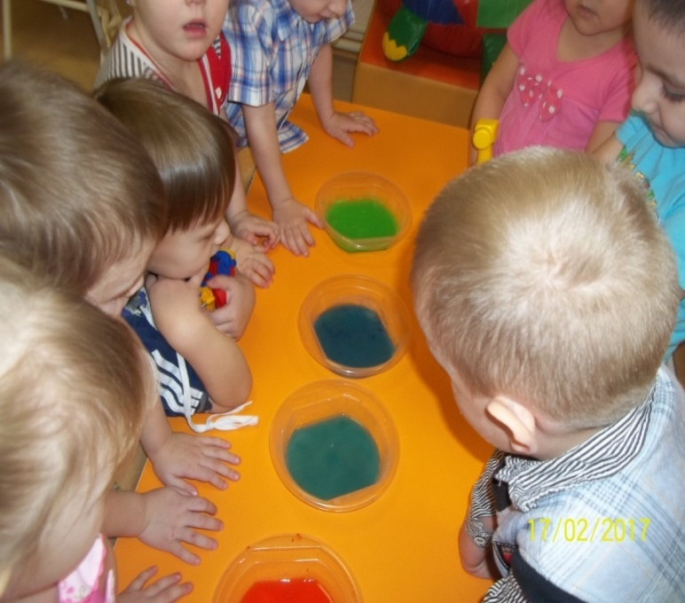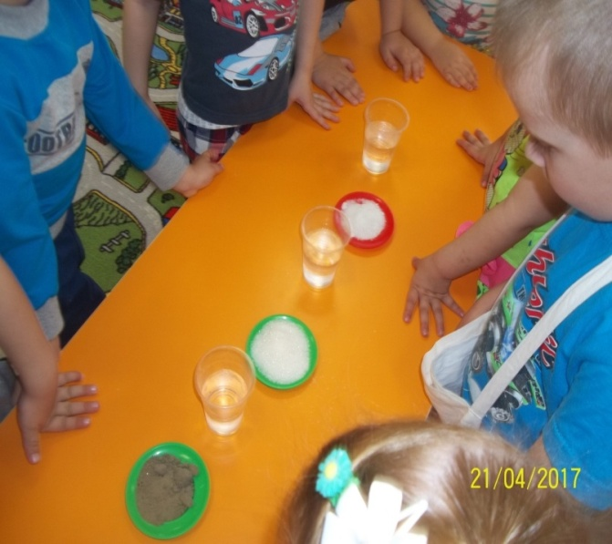

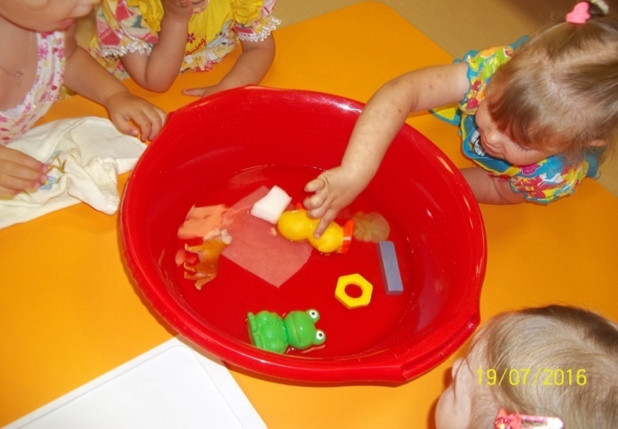 Опыт «Тонет не тонет»

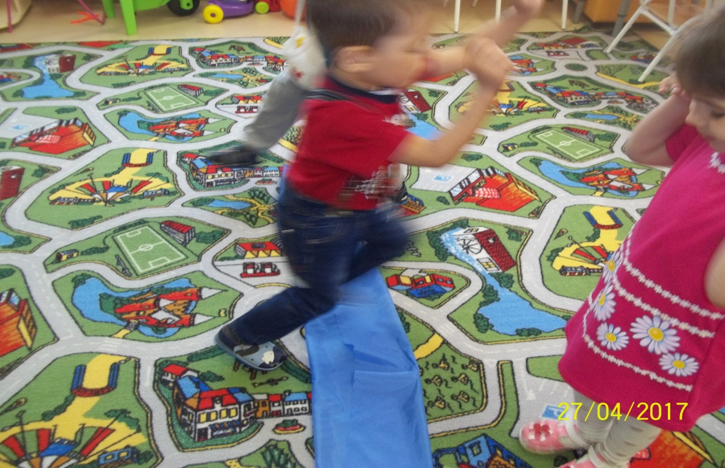  Игра «Ручеек»

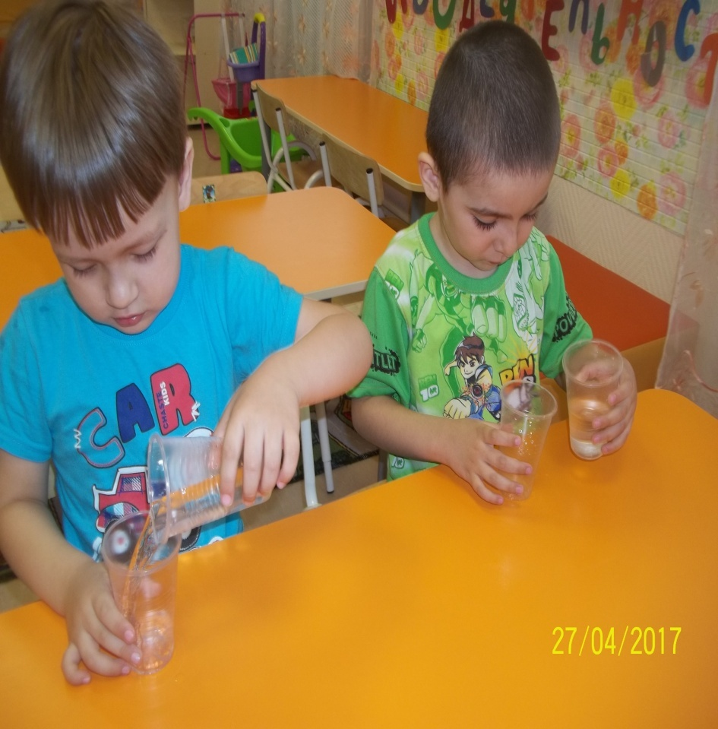 Игра «Журчание воды»

Д/и «Кто живет в воде»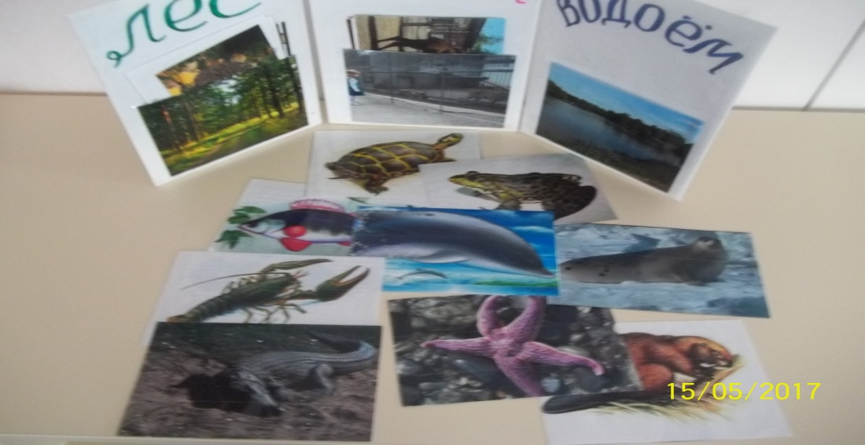

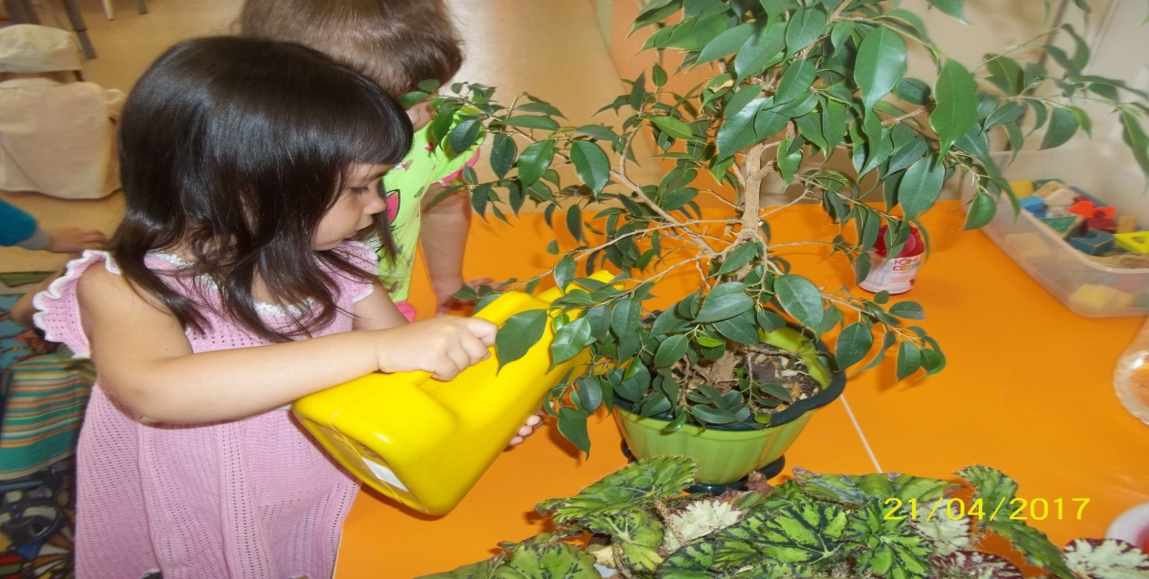

Поручение «Напоим цветочки»

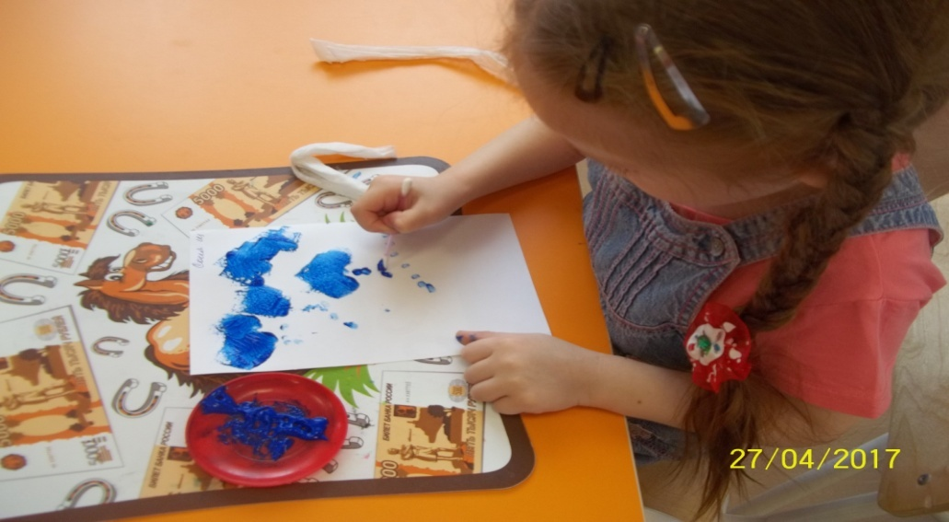 рисование «Дождевые тучки»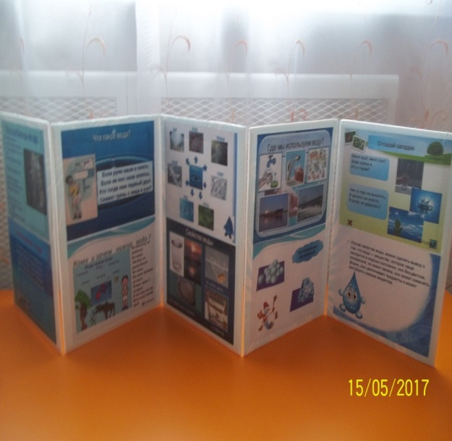 Папка – раскладушка «Волшебница – вода»

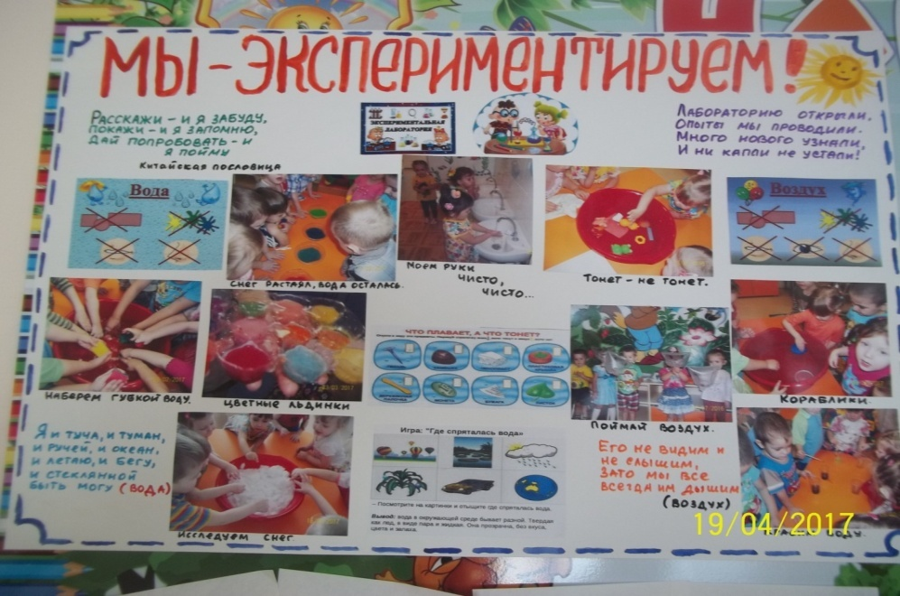

Стенгазета «Мы экспериментируем»